朝阳区2009～2010学年度高三年级第二学期统一考试（二）
数学学科测试（文史类） 2010.5
（考试时间120分钟 满分150分）
本试卷分第I卷（选择题）和第II卷（非选择题）两部分
第I卷（选择题 共40分）
注意事项：
1．答第I卷前，考生务必将自己的姓名、考试科目涂写在答题卡上。考试结束时，将试题卷和答题卡一并交回。
2．每小题选出答案后，用铅笔把答题卡上对应题目的答案标号涂黑，如需改动，用橡皮擦干净后，再选涂其他答案标号，不能答在试题卷上。
一、选择题:本大题共8小题，每小题5分，共40分. 在每小题的4个选项中，只有一项是符合题目要求的.
（1）已知集合，集合，集合，则
等于
（A） （B） （C） （D）

（2）设为虚数单位，则复数所对应的点位于
（A）第一象限 （B）第二象限 （C）第三象限 （D）第四象限

（3）过点引圆的切线，则切线长是
（A） 2 （B） （C） （D）

（4）一个正方体的所有顶点都在同一球面上，若球的体积是，则正方体的表面积是
（A）8 （B）6 （C）4 （D）3

（5）某校共有学生2000名，各年级男、女学生人数如下表，已知在全校学生中随机抽取1名，抽到二年级女生的概率是0.19，现用分层抽样的方法在全校学生中抽取64人，则应在三年级抽取的学生人数为
 | 一年级 | 二年级 | 三年级
女生 | 385
男生 | 375 | 360

（A） （B） （C） （D）

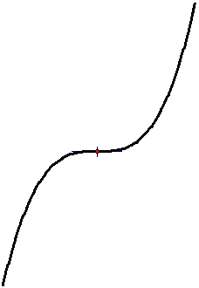
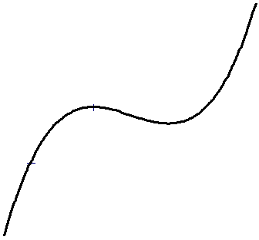
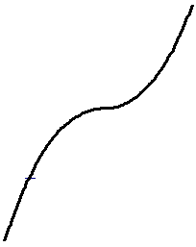
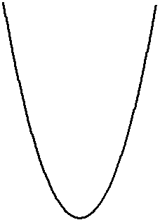
（6）函数的图象大致是
x
y
O
（A）
（B）
（C）
（D）
x
y
O
x
y
O
x
y
O
1

解：因为，排除C；又，所以排除D.
因为，显然对于，不能恒成立，
所以排除B.
故选A.

（7）一个几何体的三视图如图所示，则此几何体
俯视图
4
4
正视图
侧视图
4
3
的体积是
（A） （B）
（C） （D）

（8）如图所示，是定义在区间（）上的奇函数，令，并有关于函数的四个论断：
①对于内的任意实数（），恒成立；
②若，则函数是奇函数；
-c
y
-2
o
2
x
c
-2
2
③若，，则方程必有3个实数根；
④若，则与有相同的单调性.

其中正确的是
（A）②③ （B）①④
（C）①③ （D）②④

解：解：① （）恒成立表示在内是上凸函数，而不可能改变的凹凸性，所以①不对；
②若，则函数，所以对于任意的，有
，所以函数是奇函数. 故②正确；
③由图可知方程有3个根，取，，则，显然的图象与轴没有交点，所以方程没有实数根，故③不正确；
④取，，则，所以与的单调性不同. 故④正确.
综上，正确的是 ②④.
故选D.

第II卷（非选择题 共110分）
二、填空题:本大题共6小题，每小题5分，共30分.
（9）函数的值域是 .

（10）已知向量，，如果与垂直，那么实数的值为 -13 .

（11）设变量，满足则该不等式组所表示的平面区域的面积等于
；的最大值为 7 .
开 始

n=1，x=a
n=n+1
x=2x+1
n
4?
输出x
结束缚
是
否

（12）若某程序框图如右图所示，
该程序运行后，输出的，
则等于 1 .

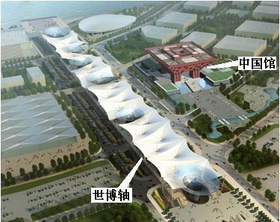
（13）上海世博园中的世博轴是一条1000长的直线型通道，中国馆位于世博轴的一侧（如下图所示）. 现测得中国馆到世博轴两端的距离相等，并且从中国馆看世博轴两端的视角为. 据此数据计算，中国馆到世博轴其中一端的距离是 .
C
B
世博轴
·
A中国馆
120º

解法1：设中国馆到世博轴其中一端的距离为，
所以，.
则. 解得.
所以中国馆到世博轴其中一端的距离为.（近似值577.35m）
解法2：设中国馆到世博轴其中一端的距离为，
所以，.
则，解得.
所以中国馆到世博轴其中一端的距离为.
解法3：设中国馆到世博轴其中一端的距离为，
C
B
世博轴
·
A中国馆
D
所以，.
过点做的垂线，垂足为.
因为，
所以得到，且，.
所以. 解得.
所以中国馆到世博轴其中一端的距离为.
（14）已知数列为等差数列，若，（，），则.
类比等差数列的上述结论，对等比数列（，），若，
（，），则可以得到= .
解：解法1：设数列的公差为，则=.
所以==.
类比推导方法易知：
设数列的公比为，
由可知.
所以.
所以= .

解法2：（直接类比）因为等差数列中，等比数列中，
因为，所以.

三、解答题:本大题共6小题,共80分.解答应写出文字说明、证明过程或演算步骤.
(15)（本题满分13分）
设函数．
（Ⅰ）求函数的最小正周期； 
（Ⅱ）当时，求函数的最大值及取得最大值时的的值.
解：（Ⅰ）因为
，
所以.
函数的最小正周期为. ………………………………………………7分
（Ⅱ）因为，所以.
所以，当，即时
函数的最大值为1. ………………………………13分

(16) （本题满分13分）
某运动员进行20次射击练习，记录了他射击的有关数据，得到下表：

环数 | 7 | 8 | 9 | 10
命中次数 | 2 | 7 | 8 | 3

（Ⅰ）求此运动员射击的环数的平均数；
（Ⅱ）若将表中某一环数所对应的命中次数作为一个结果，在四个结果（2次、7次、8次、3次）中，随机取2个不同的结果作为基本事件进行研究，记这两个结果分别为次、次，每个基本事件为（m，n）.
求“”的概率.
解：（Ⅰ）此运动员射击的总次数为2+7+8+3=20次，射击的总环数为（环）.
所以此运动员射击的平均环数为（环）. …………………………6分
（Ⅱ）依题意，用的形式列出所有基本事件为
（2，7），（2，8），（2，3），（7，8），（3，8），（3，7），（7，2），（8，2），（3，2），
（8，7），（8，3）（7，3）所以基本事件总数为12.
设满足条件“”的事件为A，则事件A包含的基本事件为（2，8），（7，8），
（3，8），（3，7），（8，2），（8，7），（8，3），（7，3）总数为8，所以
答：满足条件“”的概率为 …………………………………13分
(17) （本题满分13分）
如图，在四棱锥中，底面是正方形，其他四个侧面都是等边三角形，与的交点为O.
（Ⅰ）求证：平面；
（Ⅱ）已知为侧棱上一个动点. 试问对于上任意一点，平面与平面是否垂直？若垂直，请加以证明；若不垂直，请说明理由.
O
S
A
B
C
D
E

证明：（Ⅰ）因为四边形是正方形，，
所以O是，中点.
由已知，, ,
所以,,
又，
所以平面. ………………6分
（Ⅱ）对于上任意一点，平面平面.
证明如下：由（Ⅰ）知，
而，所以.
又因为四边形是正方形，所以.
因为，所以.
又因为，所以平面平面.………………………13分

(18) （本题满分14分）
已知函数，，且．
（Ⅰ）若，求的值；
（Ⅱ）当时，求函数的最大值；
（Ⅲ）求函数的单调递增区间．
解：（Ⅰ）函数的定义域为，.
由，解得． ……………………………………………………3分
（Ⅱ）由，得．
由，解得；由，解得．
所以函数在区间递增，递减.
因为是在上唯一一个极值点，
故当时，函数取得最大值，最大值为．…………………7分
（Ⅲ）因为
（1）当时，.令解得
（2）时
令，解得或.
（ⅰ）当即时，
由，及得 .
解得，或；
（ⅱ）当即时，
因为，恒成立.
（ⅲ）当即时，由，及得 .
解得，或.
综上所述，
当时，函数的递增区间是；
当时，函数的递增区间是，；
当时，函数的递增区间是；
当时，函数的递增区间是，. ……………………14分

(19) （本题满分13分）
已知椭圆的左右焦点分别为，．在椭圆中有一内接三角形，其顶点的坐标，所在直线的斜率为．
（Ⅰ）求椭圆的方程；
F₁
F₂
·
·
（Ⅱ）当的面积最大时，求直线的方程．

解：（Ⅰ）由椭圆的定义知
.
解得 ，所以.
所以椭圆的方程为． ………………………………………4分
（Ⅱ）由题意设直线的方程为，
由得．
因为直线与椭圆交于不同的两点，且点不在直线上，
所以 解得，且．
设两点的坐标分别为，，
则，，，．
所以.
点到直线的距离.
于是的面积，
当且仅当，即时成立.
所以时的面积最大，此时直线的方程为.
即为． ………………………………………………………13分

20．（本题满分14分）
已知是递增数列，其前项和为，，且，．
（Ⅰ）求数列的通项；
（Ⅱ）是否存在，使得成立？若存在，写出一组符合条件的的值；若不存在，请说明理由；
（Ⅲ）设，若对于任意的，不等式
恒成立，求正整数的最大值．
解：（Ⅰ），得，解得，或．
由于，所以．
因为，所以.
故，
整理，得，即．
因为是递增数列，且，故，因此．
则数列是以2为首项，为公差的等差数列.
所以. ………………………………………5分
（Ⅱ）满足条件的正整数不存在，证明如下：
假设存在，使得，
则．
整理，得， ①
显然，左边为整数，所以①式不成立．
故满足条件的正整数不存在． ……………………………………8分
（Ⅲ），
不等式可转化为
．
设，
则
.
所以，即当增大时，也增大．
要使不等式对于任意的恒成立，只需即可．
因为，所以.
即.
所以，正整数的最大值为8． ………………………………………14分

（考生务必将所有题目的答案答在答题卡上，在试卷上作答无效）

